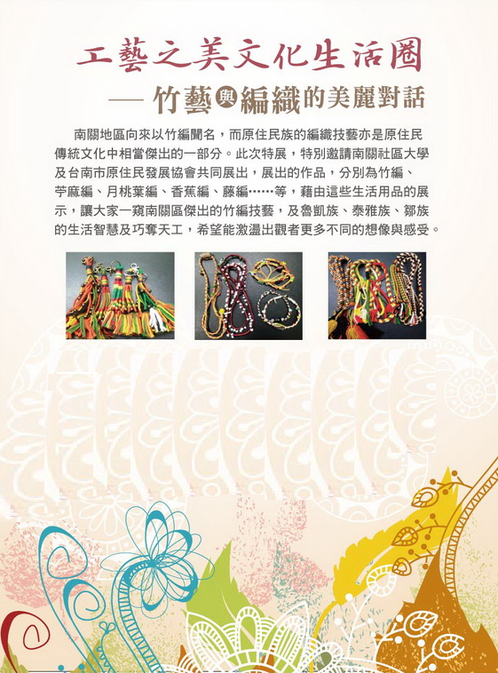

靜態展--美學館展覽室:

104/9/8~104/10/8 8:00~22:00(每周一休館)

動態活動--美學館廣場:

104/9/9(星期六)9:30~12:00

當天活動內容:

原住民舞蹈及演唱/竹藝及編織DIY/社區樂活市集/ 廢容器回收換贈品(數量有限，贈完為止)